Урок географии 10 класс
Тема: География промышленности.
Цель:
Образовательная: Создание условий для осознания и осмысления знаний о промышленности как ведущей отрасли материального производства;
Развивающая: Создание условий для развития навыков анализа, сопоставления, развития критического мышления;
Воспитывающая: Создание условий для развития коммуникативных способностей в процессе диалога.

Тип урока: Урок изучения нового материала и первичного закрепления.
Форма урока: проблемно-диалоговое обучение
Оборудование: Политическая карта мира, раздаточный материал.
Урок по технологии развития критического мышления.

Ход урока
- Организационный момент.
- Целеполагание и мотивация. (Регулятивные и личностные УУД)
Вступительное слово учителя
- Сегодня мы начинаем изучение нового важного раздела в социально – экономической географии - «География отраслей мирового хозяйства». Как вы считаете, в чем важность для нас изучения этого раздела?
- Тема первого вводного урока этого раздела «География промышленности». Определите цели сегодняшнего урока, какой блок знаний вы должны приобрести сегодня на уроке?
Обобщение учителя: Надеюсь, что вы сегодня успешно справитесь со всеми видами заданий, учебными вопросами и ответим на главный проблемный вопрос урока «Какие изменения произошли в географии промышленности за последние 100 лет?»
- Чтобы ответить на главный вопрос урока, обратимся к плану урока. Сегодня мы должны рассмотреть следующие вопросы:
План урока:
- Место промышленности в экономике мира.
- Сдвиги структуры промышленности под влиянием НТР.
- Лидеры НТП в мире.
- Территориальная структура мировой промышленности.
- Факторы, определяющие размещение отраслей промышленности.

- Первичное усвоение материала. (Познавательные УУД)
- Место промышленности в экономике мира (вступительное слово учителя).
Промышленность - первая ведущая отрасль материального производства. На нее приходится значительная часть всех затрат, всех научных исследований и разработок. Промышленные изделия лидируют в мировой торговле. В этой отрасли во всем мире занято 500 млн. человек.
- Что можно сказать о темпах развития мировой промышленности, используя данные таблицы 20 на стр 391?
За последнее столетие промышленное производство возросло более чем в 50 раз, причем ¾ этого прироста приходится на вторую половину 20 века.
- С чем это связано?
Таблица 1 «Периодизация развития промышленности мира»
Показатели | Периоды
Показатели | Со 2 пол XVIII в до 2 пол XIX в | Со 2 пол XIX в до сер XX | С середины XX в и по настоящее время
Наименование промышленных производств | Старые | Новые | Новейшие
Тип научно-технического прогресса | Промышленная революция (переворот) | Техническая революция | НТР
Главный вид энергии | Паровая | Электрическая | Электрическая
Главные виды машин | Паровая машина | Электрический двигатель и двигатель внутреннего сгорания | ЭВМ
География первоначального развития производства | Англия | США, Германия | США, СССР, Зап Европа, Япония

Вывод: Что является двигателем развития промышленности?
- Как же это повлияло на классификацию отраслей промышленности и сдвиги в ее структуре. Составим кластер.
Классификация отраслей промышленности и сдвиги в ее структуре.

По видам продукции
По степени внедрения достижений НТР

добывающая
?
Наукоемкие
?

По времени возникновения

Старые
?
Лидеры НТР
в мире
?

Задание: Обозначьте возрастание ( ) или снижение ( ) роли данного производства.
1группа: По видам продукции. В чем разница между структурой промышленности экономически развитых и развивающихся стран?
Назовите лидеров НТР в мире.

2 группа: По времени возникновения: Какие отрасли, на ваш взгляд, являются перспективными? Какие важными? Назовите лидеров НТР в мире.

- В чем роль новейших наукоемких производств?

Вывод: В эпоху НТР важные изменения происходят и в отраслевой структуре промышленности: уменьшается доля добывающих и растет доля обрабатывающих отраслей, в обрабатывающей промышленности наибольшее значение приобрели наукоемкие производства, связанные прежде всего с развитием машиностроения и химической промышленности.

- Какие отрасли промышленности являются ведущими в мировой экономике? Почему?
Машиностроение
Химическая промышленность
Электроэнергетика

- Осознание и осмысление учебной информации.

Сдвиги в структуре промышленности под влиянием НТР

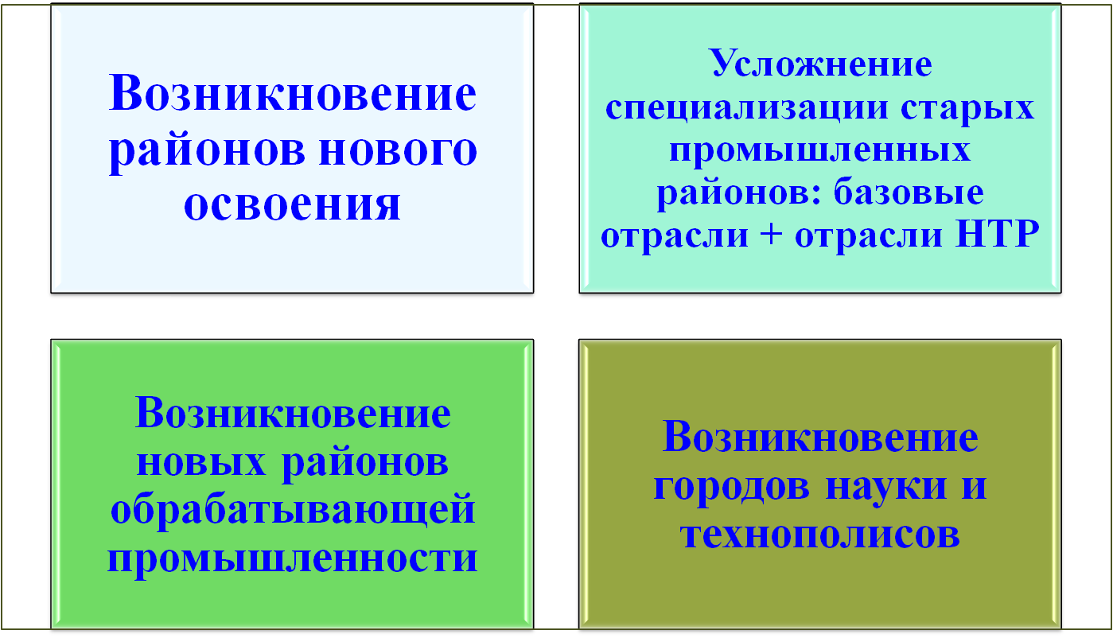

Вывод: Основные сдвиги в отраслевой структуре промышленности связаны с уменьшением доли старых и увеличением доли новейших отраслей. Территориальные пропорции в отраслевой структуре также видоизменяются.

Территориальная классификация промышленности.
Изменения наступили и в географии промышленности мира. Они связаны в первую очередь с меняющимся соотношением между странами Севера и Юга. Доля развивающихся стран в мировом промышленном производстве выросла с 5 % в 1950г. до 15-17 % в середине 90-х годов. Тем не менее, ведущие позиции остаются за экономически развитыми странами.
Задание: Докажите или опровергните мое высказывание (работа в группе)

Территориальную структуру мировой промышленности в первую очередь определяет размещение крупных промышленных районов. Всего их в мире более 100. По числу таких районов наиболее выделяются зар. Европа, Сев.Америка, СНГ, Восточная Азия, но они также есть в Южной, Юго-Западной и Юго-Восточной Азии, в Латинской Америке, в Австралии, в Африке.
В наше время появилась целая сеть городов, для которых НИОКР (научно- исследовательские и опытно-конструкторские разработки) являются ведущей функцией. Это научно – технические и научно-исследовательские парки, технологические парки, технополисы.
В США технопарки появились в конце 1940-х, в начале 1970-х – в Западной Европе (в Германии, Великобритании, Франции, Швеции, Австрии, Бельгии, Финляндии, Италии).

Вывод: Надо иметь также в виду, что страны Севера занимают внеконкурентное первое место по выпуску продукции наукоемких отраслей, тогда как в странах Юга (за исключением новых индустриальных и трех ключевых развивающихся стран) преобладают отрасли горнодобывающей, нефтеперерабатывающей, легкой и пищевой промышленности. В странах Севера расположено и большинство промышленных районов мира, определяющих территориальную структуру мирового хозяйства. В странах Юга резко преобладают промышленные районы с ведущей ролью горнодобывающих производств.

- Какие же страны являются лидерами мирового промышленного производства? (стр 392, таблица 21)
таблица «Десять стран лидирующих в промышленном производстве мира»

Факторы размещения промышленности
- Прежде чем приступить к изучению отдельных отраслей мирового хозяйства, давайте вспомним факторы размещения производительных сил.
Факторы старые :
- фактор территории,
- фактор ЭГП,
- природно-ресурсный,
- транспортный,
- фактор трудовых ресурсов,
- фактор территориальной концентрации.
Факторы новые:
- фактор наукоемкости,
- экологический фактор.

- Первичное закрепление учебного материала.
Давайте подведем итог нашему занятию. Давайте вспомним поэтапно, что мы делали сегодня на уроке? На все ли вопроса плана мы ответили? Тогда давайте ответим на наш главный вопрос: Какие изменения в географии промышленности произошли за последние 100 лет?
- Уменьшается доля добывающих и растет доля обрабатывающих отраслей.
- В обрабатывающей промышленности наибольшее значение приобретают наукоемкие производства.
- страны Севера занимают внеконкурентное первое место по выпуску продукции наукоемких отраслей.
- В странах Севера расположено и большинство промышленных районов мира, определяющих территориальную структуру мирового хозяйства.
- наблюдается явно выраженная тенденция активного перемещения трудоемких производств из более развитых в менее развитые государства, и наоборот, техноемких производств - из менее развитых в более развитые.

- Информация о д/з
Индивидуальные карточки – задания по теме «ТЭК мира»
- Рефлексия. Оценка работы в группе и самооценка

